

知识点收集——信号质量

文档编号  Document No |  | 知识点名称  Knowledge point | 信号质量
拟 制  Prepared By | 林晓州 | 日期  Date | 2013-05-24
审 核  Reviewed By |  | 日期  Date
批 准  Approved By |  | 日期  Date

修正记录(Amendment Records)

序号 No. | 作者  Author | 章节  Section | 发布版本  Issue No. | 批准人  Approved by | 时间  Date | 备注  Remarks
 | 林晓州 |  | V1.0 |  | 2013-05-24
目 录
Table of Contents
1. 概述(Introduction) 4
1.1. 目的(Purpose) 4
1.2. 所属模块(Module) 4
1.3. 范围(Scope) 4
1.4. 缩略语(Acronyms & Definitions) 4
1.5. 参考(References) 4
2. 知识点详细内容 5
2.1. 表征信号质量的参数 5
2.1.1 调制误差率（MER） 5
2.1.2 信噪比（SNR） 5
2.2. 常见的信号质量问题 5
2.2.1 过冲 5
2.2.2 毛刺（噪声） 6
2.2.3 回勾（台阶） 7
2.2.4 信号边沿缓慢 7
2.2.5 振荡（回冲/振铃） 8
2.2.6 建立、保持时间（Setup time & Hold time） 8
2.2.6 产生信号质量问题的其它原因： 9
2.3. 测试数字电视信号质量 9
2.4. 信号质量涉及到的几个概念 10

概述(Introduction)

目的(Purpose)
说明信号质量，讲述其内容，技术特点。

所属模块(Module)
信号模块

范围(Scope)
本知识点主要讲述表征信号质量的参数，常见信号质量问题分析。

缩略语(Acronyms & Definitions)
缩写  Acronym | 说明  Definition

参考(References)
文档号  Document No | 标题  Title | 网址或论文作者  URL or Author

知识点详细内容

表征信号质量的参数

2.1.1 调制误差率（MER）
在数字电视中，MER是表征数字信号质量的最重要指标，它精确表明数字信号在跳至和传输过程中所受到的损伤，也一定程度上说明该信号是否能被解调还原，以及解调还原后信号质量状况。MER是对叠加在数字调制信号上失真的对数测量结果，收多种因素影响，包括载噪比、突发脉冲、失真及IQ偏移量对信号造成的损伤。如果系统的MER减小，信号收到的损伤就会变大，出现误码率的概论就会增加。

2.1.2 信噪比（SNR）
在模拟电视中，我们常使用C/N来表征信号质量。信噪比定义为高频信号解调后所得的基带信号功率与噪声功率之比。在理想状态下，如果信号中出现的有效损伤仅仅是高斯噪声，MER可以被SNR信噪比表征，MER等于SNR。但实际应用中，由于传输信号不仅包括高斯噪声，还包括接收星座图上所有其他不可校正的损伤，包括网络传输中引入噪声，潜入信号中的幅度噪声、相位噪声、码间串扰和调制损伤。

常见的信号质量问题
常见的信号质量问题表现在下面几个方面：

2.2.1 过冲
类型 | 正过冲 | 负过冲
图例 | 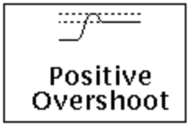 | 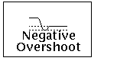
危害 | - 闩锁损伤器件（>V_{CC}/V_{DD}），对器件冲击造成器件损坏；  2、形成干扰源，对其它器件造成串扰。 | - 闩锁损伤器件（< V_{EE}/GND），对器件冲击造成器件损坏；  - 管脚上的负电压可能使器件PN衬底（寄生二极管）前向偏置，流过的大电流大于1安时，熔断键丝产生开路。
产生原因 | - 其它相邻信号串扰；  - 器件驱动能力太强；  - 没有匹配或者匹配不当。
解决建议 | - PCB布线避开干扰源和耦合路径；  - 增加电阻匹配，参考做法是始端串电阻或者末端并阻抗（电阻），减少过冲。
备注 | 闩锁：关于闩锁的概念可以参考《数字电路》这一类教材。现在由于厂家工艺改进，闩锁问题基本上可以得到规避。但是长时间的信号过冲会使得器件失效率增加（尤其是负过冲）。

2.2.2 毛刺（噪声）
类型 | 正向毛刺 | 负向毛刺
图例 | 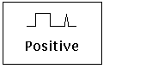 | 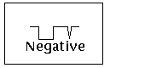
危害 | 容易造成控制信号控制错误或时钟信号相位发生错误：  1） 数据线上的毛刺如果被采样到，可能造成判断结果错误；  2） 边沿触发的器件中，时钟线上的毛刺可能会使得采样到多余的数据（相当于多了一拍时钟）。
产生原因 | 1） PCB走线串扰（例如数据线和时钟线并行走线较长，信号线放置在晶振等干扰源附近）；  2） 外界干扰，如地线噪声等；  3） 逻辑出现竞争、冒险；
解决建议 | 1） 控制器件布局和PCB走线，信号远离干扰源；  2） 添加去耦电容或输出滤波等。滤波器件尽量靠近信号管脚；  3） 逻辑设计中添加冗余项，或者采用同步逻辑设计，避免竞争冒险；
备注 | 1）毛刺脉冲带来的问题多发生在器件替代后出现问题；  2） 如果负向毛刺时始终落在高电平判决门限以上，那么没有什么影响（因为始终会被判断为高电平）；如果正向毛刺始终落在低电平判决门限以下，那么没有什么影响（因为始终会被判断为低电平）。

2.2.3 回勾（台阶）
类型 | 上升沿回勾 | 下降沿回勾
图例 | 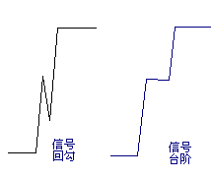 | 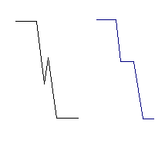
危害 | - 主要是时钟类信号上的回勾有危害，可能会使得采样到多余的数据（相当于多了一拍时钟），影响了时钟信号上升沿和下降沿的单调性；  - 对于电源信号，上电边沿的回勾可能导致系统死机，需要结合复位信号判断是否可以接受；  - 数据信号由于一般是在数据的中间采样，回勾的影响不是很大（除非速率很高，建立保持时间1～2ns，这时需要考虑回勾对数据的影响）。
产生原因 | 匹配不当，信号放射回来形成回勾
解决建议 | 增加合适的匹配。一般来讲，对于单端信号，单板内信号可以加33欧电阻始端匹配，板间信号加200欧电阻匹配较合适。
备注 | 如上面毛刺项的说明，如果回勾始终落在高电平判决门限以上（或者始终落在低电平判决门限以下），那么没有什么影响，因为会被判断为高电平（或低电平）

2.2.4 信号边沿缓慢
类型 | 上升沿缓慢 | 下降沿缓慢
图例 | 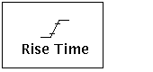 | 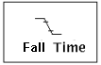
危害 | 上升、下降沿缓慢发生在数据信号线上（串口信号线，HW信号线等）时，会造成数据采样错误。
产生原因 | 驱动能力不够，或者负载过大（例如链路阻抗太大）
解决建议 | 1） 提高驱动能力；  2） 减小负载。
备注 | 由于驱动不足或者负载过大，信号边沿缓慢常常伴随着信号幅度较低现象

2.2.5 振荡（回冲/振铃）
类型 | 回冲 | 振铃
图例 | 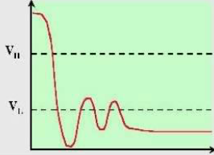  表现：多次跨越电平临界值。又称为回冲。处于V_{H}附近的回冲称为正向回冲，处于V_{L}附近的回冲称为负向回冲 | 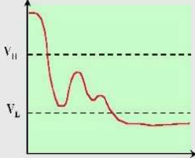  表现：经过多次反复才回归正常电平。又称为振铃。
缺点（危害） | 类似于多次过冲。且跨越电平临界值后，在高低电平之间是一种不确定的状态。 | 在高低电平之间是一种不确定的状态（ 有可能被判断为0，也可能被判断为1）。
产生原因 | 匹配不当（例如匹配阻抗过大、过小）。
解决建议 | 更改为合适的匹配电阻/阻抗。
备注

2.2.6 建立、保持时间（Setup time & Hold time）
建立保持时间是一个时序的概念。通常把单板的数字信号分为控制信号、时钟信号、地址信号、数据信号等，
时序关系就是这些信号间的相互关系。判断时序关系主要有两个指标：建立时间和保持时间。
如下图，建立时间就是指在触发器的采样信号（这个采样信号通常是指时钟）有效之前，数据已经稳定不变的时间；而保持时间是指采样信号有效之后数据保持稳定不变的时间。
类型 | 建立时间 | 保持时间
图例 | 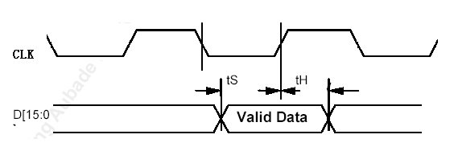
缺点（危害） | 建立时间不够，读到的数据会是一个不稳定的数据，可能会采样错误 | 保持时间不够，读写数据处理过程中同样可能读写到错误数据
产生原因 | 设计时没有考虑清楚，设计出错。或者没有考虑到设计容限范围，在某些异常情况下（例如温度变化使得器件参数漂移）建立、保持时间不够。
解决建议 | - 设计时把时钟从FPGA/CPLD中引出，在设计裕度不够时可以调节；  - 对于时钟边沿采样信号，尽量使得采样时钟边沿在数据的中间，这样尽管器件参数漂移，设计上还是有较大的裕度。
备注 | - 在某些特殊情况下，建立时间和保持时间的值可以为零；  - 有时芯片资料给出的参数不对，按照手册要求设计反而出错（这在自己开发ASIC的情况下可能会发生。商用芯片一般不存在此类问题）。

2.2.6 产生信号质量问题的其它原因：
1. 串扰
串扰表现为在一根信号线上有信号通过时，在PCB板上与之相邻的信号线上就会感应出相关的信号，我们称之为串扰。
窜扰的表现形式通常是毛刺。
信号线距离地线越近，线间距越大，产生的串扰信号越小。异步信号和时钟信号更容易产生串扰。因此解串扰的方法是移开发生串扰的信号或屏蔽被严重干扰的信号。
2. 电磁辐射
EMI(Electro-Magnetic Interference)即电磁干扰，产生的问题包含过量的电磁辐射及对电磁辐射的敏感性两方面。EMI表现为当数字系统加电运行时，会对周围环境辐射电磁波，从而干扰周围环境中电子设备的正常工作。它产生的主要原因是电路工作频率太高以及布局布线不合理。目前已有进行 EMI仿真的软件工具，但EMI仿真器都很昂贵，仿真参数和边界条件设置又很困难，这将直接影响仿真结果的准确性和实用性。最通常的做法是将控制EMI的各项设计规则应用在设计的每一环节，实现在设计各环节上的规则驱动和控制。

测试数字电视信号质量
码流分析仪是检测压缩后的数字电视信号质量优劣的“眼睛”，码流分析仪应配有标准的ASI和SPI接口，具有码流的采集、实时分析和脱机分析等能力。
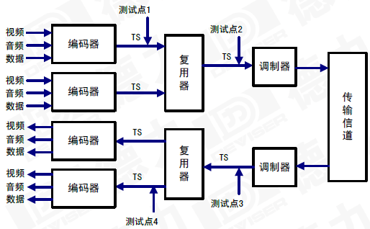
码流测试举例

信号质量涉及到的几个概念
波形周期 | 对于重复性的波形，相邻两个重复波形间的间隔时间，定义为波形周期，其倒数为波形频率。
波形宽度 | 波形电压上升到波形幅度的50%起到波形电压下降到波形幅度的50%止的时间。
上升时间 | 波形电压从波形幅度的10%上升到90%所需要的时间。
下降时间 | 波形电压从波形幅度的90%下降到10%所需要的时间。
占空比 | 指波形宽度占周期的比例，例如方波的占空比为50%。
高电平 | 为一个阀值，当信号电平超过此值时，会被认为为高，也就是‘1’，在应用中，有输入输出之分。
低电平 | 为一个阀值，当信号电平低过此值时，会被认为为低，也就是‘0’，在应用中也有输入输出之分。
输入高电平（V_{IH}） | 保证逻辑门的输入为高电平时所允许的最小输入高电平，当输入电平高于VIH时，则认为输入电平为高电平。
输入低电平（V_{IL}） | 保证逻辑门的输入为低电平时所允许的最大输入低电平，当输入电平低于VIL时，则认为输入电平为低电平。
输出高电平（V_{OH}） | 保证逻辑门的输出为高电平时的输出电平的最小值，逻辑门的输出为高电平时的电平值都必须大于此VOH。
输出低电平（V_{OL}） | 保证逻辑门的输出为低电平时的输出电平的最大值，逻辑门的输出为低电平时的电平值都必须小于此VOL。
阀值电平（V_{T}） | 数字电路芯片都存在一个阈值电平，就是电路刚刚勉强能翻转作时的电平。它是一个界于VIL、VIH之间的电压值。对于CMOS电路的阈值电平，基本上是二分之一的电源电压值。但要保证稳定的输出，则必须要求输入高电平> VIH，输入低电平<VIL，而如果输入电平在阈值上下，也就是VIL～VIH这个区域，电路的输出会处于不稳定状态。
[注] 对于一般的逻辑电平，以上参数的关系如下： V_{OH} > V_{IH} > V_{T} > V_{IL} > V_{OL}。

